管理体系审核记录表
过程与活动、  抽样计划 | 涉及条款 | 受审核部门：财务部 主管领导/陪同人员：李金玲 | 判定
 |  | 审核员：文波 审核时间：2021.6.6
审核条款：
QMS: 5.3组织的岗位、职责和权限、6.2质量目标、
EMS: 5.3组织的岗位、职责和权限、6.2.1环境目标、6.2.2实现环境目标措施的策划、6.1.2环境因素、8.1运行策划和控制、8.2应急准备和响应、EMS运行控制相关财务支出证据
组织的岗位、职责权限 | QE5.3 | 审核过程中了解到部门主要负责：  负责数据分析、财务管理工作，组织编制财务管理制度；制定财务预算，进行帐务处理和财务决算，组织编制会计报表及成本分析，财务分析报告；负责资金筹措与调度、资金结算、成本核算；组织制定财务预算，进行帐务处理和财务决算，组织编制会计报表及成本分析，财务分析报告；组织工资核算，审核发放清单。  部门负责人职责明确，回答基本正确，沟通顺畅 | 符合
目标和方案 | QE6.2 | 部门目标：2021.4.10考核  1、固体废弃物分类处置率100%； 100%  2、火灾事故为0； 没发生事故  3、环保、安全资金提供及时率100% 100%  查到2021年目标完成计划，明确了管理目标、采取措施，需要的资源、负责人、完成时间、如何评价结果等要求。  制定的目标指标和管理方案基本可行。 | 符合
环境因素  措施的策划 | E6.1.2  E6.1.4 | 查“环境因素辨识和评价表”，已识别办公区活动的环境因素包括：办公场所吸烟烟头乱扔造成火灾、废纸随意丢弃污染环境、复印机打印机废墨盒处置污染环境、废弃的旧电池、插座质量差，漏电、消防用水能源消耗、全公司用水能源消耗、全公司用电能源消耗、生活废水、剩饭剩菜等，在环境评价过程中考虑到环境影响、三种时态和三种状态等。使用分级评分的方式。基本合理。  参加环境因素辨识和评价人员：曾招弟、刘思婷、陈艳红、熊乐等 时间：2021年3月12日  查到《重要环境因素清单》已识别重要环境因素包括：潜在火灾、固废排放等，明确控制措施和责任部门，基本合理。  部门识别和评价基本充分，基本符合要求。 | 符合
运行控制 | E8.1 | 执行的运行控制文件包括：环境因素和危险源识别评价与控制程序、废弃物控制程序、噪声控制程序、消防控制程序、资源能源控制程序、节约用水管理规定、垃圾管理规定、固体废弃物管理规定等。  参加环保和安全知识培训，部门员工具备了基本的环保和职业健康安全防护意识。  按公司要求人走关灯，电脑要求人走后电源切断。  办公室内主要是电的使用，电器有漏电保护器，经常对电路、电源进行检查，没有露电现象发生。  财务部垃圾主要包含可回收垃圾、硒鼓、废纸。公司配置了垃圾箱，行政部统一处理。  办公纸张尽量采取双面打印，定期检查水管跑冒滴漏。  经了解现场办公区域配备了灭火器等消防设施，状况正常。  抽查2020年12-2021年5月环境安全运行检查记录，检查结果均正常，  部门运行控制基本符合策划要求。 | 符合
OHSMS运行控制相关财务支出证据 |  | 提供2020年-2021年安环费用统计表，包括员工意外保险费10万元、安全环保教育等培训费用5万元、环保设施/消防设施购买/维修费用、垃圾处理费用、劳保用品费用等。共计约50万元。  抽查2021.2.--4月社保缴费证明。每月度对主要人员交了社保。  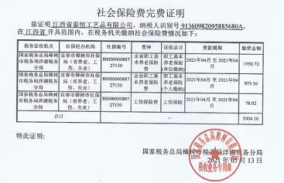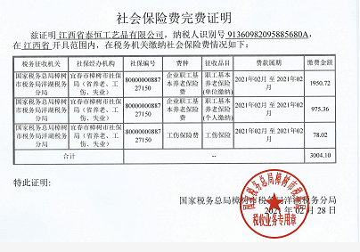 | 符合

说明：不符合标注N

